Escapada Tropical Isla Mauricio

ocx

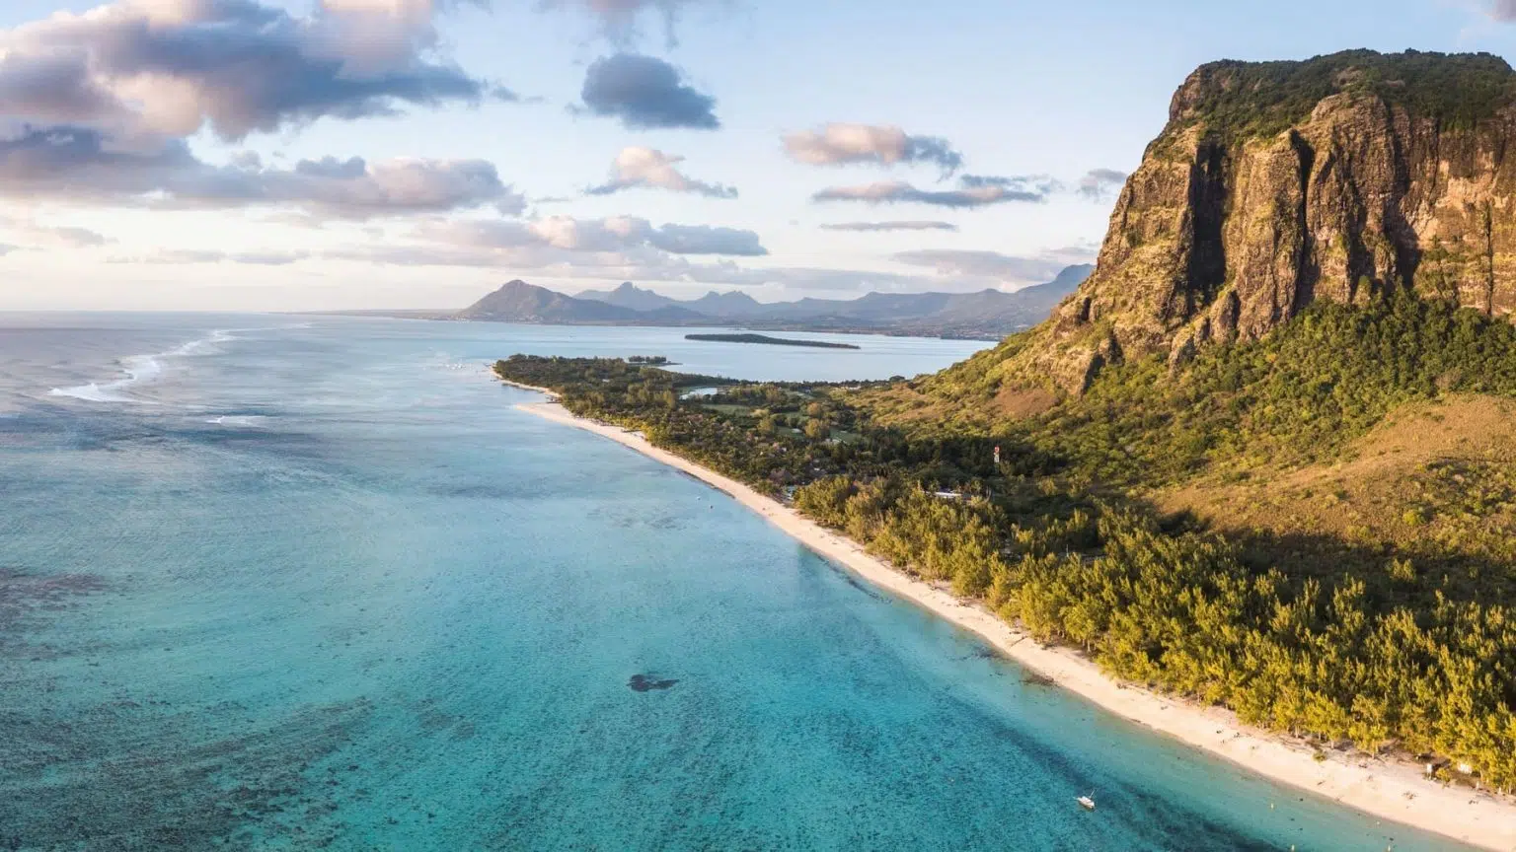

##### Día 1: MAURICIO (C)

Llegada al aeropuerto de Mauricio y traslado al hotel Ambre, ubicado en la hermosa Costa Este de Mauricio rodeado de naturaleza donde podrán disfrutar de variedad de actividades y experiencias inolvidables. Resto del día libre. Cena y Alojamiento.

##### Día 2: MAURICIO (TI)

Régimen Todo Incluido. Día libre en esta preciosa isla, repleta de paisajes de inmensa belleza: campos de caña de azúcar, templos hindús, bosques tropicales, cascadas y altas montañas de origen volcánico y playas de fina arena blanca y templadas aguas cristalinas. Alojamiento.

##### Día 3: MAURICIO (TI)

Régimen Todo Incluido. Día libre para disfrutar de la playa o conocer algún lugar interesante como Port Louis; la Isla de los Ciervos; Le Morne Brabant, una de las montañas más bonitas de la isla declarada Patrimonio de la Humanidad por la UNESCO; o el cráter Trou aux Cerfs, testimonio del origen volcánico de la isla. Alojamiento.

##### Día 4: MAURICIO (TI)

Régimen Todo Incluido. Día libre que puede aprovechar para realizar deportes acuáticos como submarinismo y snorkel o terrestres como el golf. Alojamiento.

##### Día 5: MAURICIO (TI)

Régimen Todo Incluido. Día libre para disfrutar de las playas o seguir conociendo la isla realizando de manera opcional alguna actividad como conocer el proceso de elaboración del ron en la Ronería de Chamarel. Alojamiento.

##### Día 6: MAURICIO (D)

Desayuno. Día libre hasta la hora del traslado al aeropuerto de Mauricio para embarcar en su vuelo de regreso. Fin de nuestros servicios.

**Incluye:**

* Asistencia a la llegada y salida en el aeropuerto por personal de habla inglesa.
* Traslados de llegada y salida del aeropuerto principal.
* 5 noches de alojamiento en habitación Superior Garden.
* Régimen alimenticio según opción de itinerario elegido.
* Seguro de Viaje (coberturas de acuerdo a nuestra web).
* Servicio de Asistencia telefónica 24 HORAS.

**No incluye**

* Propinas para guía, conductor, etc. no incluidas.
* Tasas hoteleras no incluidas.
* Visado no incluido.
* No incluido ningún otro servicio no especificado en el apartado de Incluye o Valores Añadidos

**Notas:**

* El hotel no permite menores de 16 años.
* - Es imprescindible recibir los detalles de los vuelos internacionales al menos 7 días antes de la fecha de salida. En caso contrario no podremos garantizar la correcta realización de los traslados de entrada y salida.
* No están incluidas en el precio de los programas las tasas de estancia en las ciudades. En caso de existir serán abonadas por los clientes en destino.
* VISADOS Y VACUNAS: Es RESPONSABILIDAD del pasajero cumplir con los requisitos migratorios de cada país, incluyendo la documentación necesaria (pasaporte, visado, etc.) y cualquier requisito sanitario como vacunas, que pudieran exigir las autoridades migratorias de cada país en función de su nacionalidad. Consulte en su país de origen antes de viajar, las vacunas, los visados o requisitos de entrada a los lugares a donde vaya a viajar.

**Hotel previsto o similar**

|  |  |  |
| --- | --- | --- |
| Hotel | Pais | Ciudad |
| AMBRE RESORT & SPA | MAURICIO | Mauricio |

**COSTO**  
Costo desde por persona   
Dbl $1,220 usd